

Le journal de l'Organisation suisse d'aide aux réfugié-e-s OSAR

No 81 Juin 2018

La campagne 2018

«Terre en vue? - L'accueil commence

par une main tendue» Page 2

**Les récits de l'arrivée**

**Étapes sur le chemin d'une nouvelle vie**

**Pages 6 et 7**

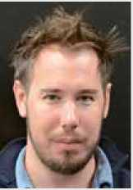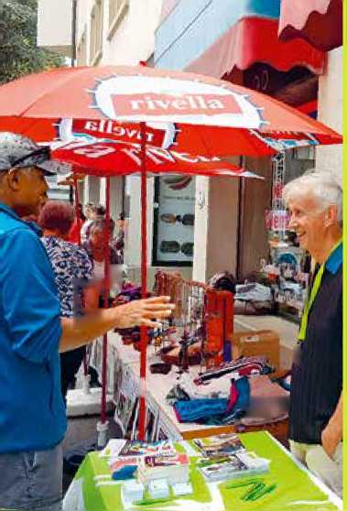

Cordialement

Terre en vue? - L'accueil commence par une main tendue

Cette année, la campagne de l'Organisation suisse d'aide aux réfugiés OSAR pour la Journée du réfugié est centrée sur les récits d'arrivées. *Par Barbara Graf Mousa, rédactrice responsable de l'OSAR*

| U | IF |  |  |
| --- | --- | --- | --- |
| ■ » |
|  | **J** |  |  |
|  |  |  | JB® |

**Chère lectrice, cher lecteur,**

Arrivés après une fuite dan­gereuse, à bout de force et dé­sécurisés, mais déjà contents d'avoir trouvé refuge quelque part. C'est ce que ressentent beaucoup de personnes en quête de protection à leur arri­vée en Suisse. Et après? Le pays est en vue, mais pour y prendre réellement pied, les réfugiés ont besoin de notre soutien. L'intégration, profes­sionnelle aussi bien que sociale, est un processus réciproque. Si nous tendons la main aux personnes en fuite en tant qu'employeurs, bénévoles ou représen- tant-e-s des autorités, ce processus se passe mieux pour tout le monde. En té­moignent les histoires émouvantes des réfugiés et des personnes provisoire­ment admises qui sont cette année au centre des Journées du réfugié. À tra­vers des récits d'espoir et de joie, de re­vers et d'obstacles, les réfugiés ra­content aussi le soutien efficace et motivant qu'ils ont reçu de la part de nombreux citoyen-ne-s suisses et béné­voles dont l'action solidaire contribue pour beaucoup à la réussite de certains processus d'intégration.

Ce numéro de Planète Exil vous ren­seigne sur la campagne et sur d'autres activités de l'OSAR. Il vous immerge dans différents récits d'arrivée de per­sonnes en fuite et vous invite à nous rendre visite le 16 juin 2018 à Berne, Bâle ou Lausanne. Nous nous réjouis­sons de votre solidarité et vous en remercions!

Lorenz Lüthi

Responsable du projet Événements et campagnes OSAR

Titre: La campagne de cette année

«Terre en vue? - L'accueil commence par une main tendue» met l'accent sur l'arri­vée et sur le processus d'intégration des réfugiés en Suisse. Illustration: © CHKY

Par le contenu et par le visuel, la campagne 2018 s'inscrit dans le prolongement de la cam­pagne de 2017 «Last Minute. L'exil n'est pas un voyage de plaisance». Le slogan de cette année «Terre en vue? - L'accueil commence par une main tendue» met l'accent sur l'arrivée et sur le processus d'intégration des réfugiés en Suisse. Le graphisme reprend, comme l'an dernier, des éléments des anciennes affiches des agences de voyage. Détente, luxe et rêve d'une vie meilleure sont ainsi associés et contrastent violemment avec la réalité des réfugiés et des personnes en quête de protection après leur arrivée en Suisse.

Au centre de l'attention, les titulaires d'une admission provisoire nous livrent le récit de leur arrivée et de leur intégration dans des textes et des vidéos: il y a ceux qui doivent vivre des années avec la menace d'un renvoi, ceux qui se trouvent à nouveau séparées deleur famille, parce qu'ils sont entrées par un État Dublin et ceux qui ont eu la chance de recevoir du soutien de la part d'employeurs engagés, de voisines solidaires et de bénévoles: «Des Suissesses et des Suisses m'ont sans cesse aidée à des moments décisifs. Sans eux, je n'aurais pas réussi mon intégration profession­nelle et sociale», déclare Kanchana Chandran, journaliste de radio du Sri Lanka, au nom de la plupart des réfugiés qui participent à la campagne. À travers des témoignages impres­sionnants, ceux-ci nous font part de leur pro­cessus d'intégration personnel, de leurs espoirs et déceptions et de ce que cela implique pour une personne que de devoir vivre des années avec un statut provisoire.

L'OSAR a initié les Journées du réfugié dans les années 1980 pour sensibiliser la popu­lation suisse aux préoccupations des réfugiés et des personnes en quête de protection.

Journées du réfugié 2018: événements et vidéos

La Journée nationale du réfugié 2018 a lieu le samedi 16 juin 2018, le dimanche des ré­fugiés le 17 juin et la Journée mondiale des réfugiés le mercredi 20 juin 2018.

À Bâle, Berne et Lausanne, l'OSAR orga­nise avec des partenaires locaux un pro­gramme spécial qui comprend un jeu de simulation, des stands et des occasions de s'entretenir avec des personnes en fuite. Dans toute la Suisse, de nombreux béné­voles s'engagent avec les réfugiés pour promouvoir l'échange et la rencontre à la Journée du réfugié. Pour plus de détails sur les nombreuses manifestations, voir le site **[www.journeesdurefugie.ch](http://www.journeesdurefugie.ch)**.

Sur le site et sur les réseaux sociaux, des réfugiés racontent dans des vidéos leurs expériences et histoires personnelles après leur arrivée en Suisse.

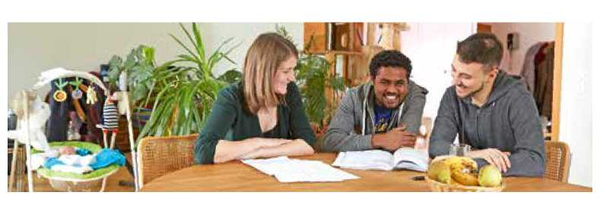**Actuel**

**Agenda Intégration: une chance pour l'intégration et la participation obligatoire** L'Organisation suisse d'aide aux réfugiés OSAR salue l'adoption de l'Agenda Intégration que la Confédération a négocié avec les cantons et présenté au public fin avril. En décidant de combiner le versement d'un forfait de 18 000 francs à des objectifs d'intégration précis, les deux parties s'engagent clairement en faveur d'une meilleure intégration.

*OSAR.* «L'Agenda Intégration est un vrai ac­quis», explique Miriam Behrens, directrice de l'OSAR. «Nous sommes heureux de voir que la Confédération met à disposition les moyens nécessaires. Le fait que les cantons ont promis des mesures de soutien supplémentaires à l'in­tégration des réfugiés et sont disposés à être évalués sur les résultats obtenus constitue un engagement ferme et louable.» Le processus d'intégration doit désormais démarrer peu après l'arrivée en Suisse par une évaluation du potentiel des personnes en quête de pro­tection. Cette manière de procéder les met en confiance et les aide à prendre pied rapide­ment. Les délais prévus pour l'apprentissage d'une langue nationale et pour l'obtentiond'une place de travail, fixés respectivement à trois et sept ans, laissent suffisamment de temps aux personnes en quête de protection. Par ailleurs, l'OSAR se réjouit tout particu­lièrement que ces mesures profitent aussi aux titulaires d'une admission provisoire amenés à séjourner durablement en Suisse. Dans cette perspective, il apparaît d'autant plus urgent d'ancrer maintenant aussi le statut de l'admis­sion provisoire sur une nouvelle base légale. Le soutien financier substantiel que la Confé­dération alloue désormais à l'encadrement des requérants d'asile mineurs non accompagnés (RMNA) représente un grand soulagement pour les cantons. Avec le nouveau forfait de base de 86 francs par personne et par jour,ceux-ci peuvent créer des normes d'encadre­ment obligatoires dans toute la Suisse et appli­quer les recommandations de la Conférence des directeurs cantonaux des affaires sociales (CDAS).

Grâce aux ressources financières et per­sonnelles supplémentaires, les réfugiés, les personnes provisoirement admises et les mineurs ont désormais de bien meilleures perspectives. L'OSAR demande maintenant que la Confédération et les cantons fixent au niveau de l'ordonnance des prescriptions aussi contraignantes que possible pour la mise en application de l'Agenda Intégration.

<https://bit.ly/2rabFR8>

**En tant qu'association faîtière nationale des organisations d'aide aux réfugiés en Suisse, l'OSAR défend à différents niveaux les préoccupations des réfugiés.**

La lettre: solidarité avec les réfugiés érythréens

Les organisations membres de l'Organisation suisse d'aide aux réfugiés se sont montrées très préoccupées lors de leur assemblée générale d'avril 2018. Dans une lettre ouverte, elles ont demandé à la Conseillère fédérale Simonetta Sommaruga de s'opposer au changement de pratique annoncé et à la révision de l'admis­sion provisoire des Érythréen-ne-s. **<https://bit.ly/2J8KuwW>**

**La pétition: voies d'accès légales** Avec l'EPER, l'OSAR a lancé début mars la pétition «Des voies sûres et légales pour les réfugiés». Elles y demandent au Conseil fédéral de créer des voies d'accès légales pour que les personnes en quête de protection puissent arri­ver en Suisse saines et sauves. Il s'agit en outre de faire passer le contingent de réfugiés à 10 000 personnes par année. La pétition sera remise fin juin. Vous avez jusqu'au 18 juin pour la signer! **<https://bit.ly/2GgH7G9>**

Le projet: familles d'accueil

Début 2015, l'OSAR a mis sur pied un projet de familles d'accueil pour personnes requé­rantes d'asile et réfugiées. Depuis, d'autres projets de familles d'accueil ont essaimé dans toute la Suisse à côté du projet pilote de l'OSAR, qui se concentre sur les cantons de Genève, Vaud, Berne et Argovie. 672 per­sonnes en quête de protection ont déjà trouvé un toit chez 408 familles d'accueil, pour au moins quelques mois. L'idée de l'accueil de ré­fugiés chez des familles repose sur une culture d'ouverture et de solidarité. Qui trouve cheznous respect et chaleur humaine, ainsi que du soutien et des points de repère, va rapidement réussir à prendre ses marques dans notre so­ciété et à se bâtir une nouvelle existence. Par le biais des familles et de leurs réseaux, les per­sonnes réfugiées peuvent nouer contact avec la population suisse et apprendre plus rapide­ment une langue nationale.

Souhaitez-vous accueillir une personne réfugiée chez vous? Consultez notre liste des projets de familles d'accueil en Suisse. **<https://bit.ly/2J2GChG>**

**Pays d'origine: Soudan**

Soudan: un régime dictatorial devenu fréquentable?

Alors que la situation des droits humains au Soudan ne s'améliore pas, ce pays demeure un partenaire incontournable de l'Union Européenne (UE) dans sa lutte contre la migration à travers la Méditerranée. Ce partenariat pose la question de savoir jusqu'où l'Europe est prête à aller pour normaliser sa relation avec un État dont le président est accusé de crimes contre l'humanité, crimes de guerre et génocide. *Par Frederik Kok, analyste pays de l'OSAR*

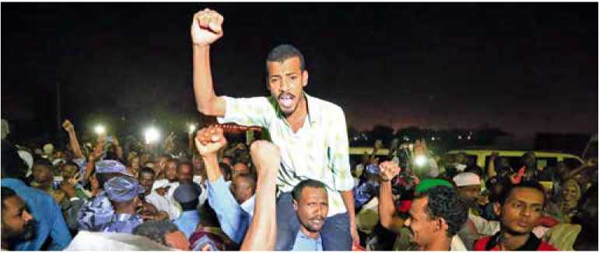

La libération de leaders de l’opposition à Khartoum, capitale du Soudan, en février 2018. © Reuters

La préoccupante situation des droits humains au Soudan

Il ne fait pas bon être une opposant-e po­litique, un-e défenseuse ou un défenseur des droits humains ou un-e journaliste au Soudan. Dans son dernier rapport annuel, Amnesty International rapporte qu'en 2017, ceux-ci étaient régulièrement victimes d'ar­restations et de détentions arbitraires, le plus souvent de la part d'agents du Service natio­nal de la sûreté et du renseignement (NISS). Les conditions de détention étaient souvent difficiles, dans des cellules bondées, et les prisonnières/rs faisaient l'objet de mauvais traitements, voire de torture.

Depuis 2012, les manifestations contre le régime du président Omar el-Béchir se sont multipliées, la plupart du temps en réaction à des mesures d'austérité. La plupart de ces manifestations ont été réprimées dans la vio­lence et suivies d'arrestations et de détentions arbitraires, souvent de membres de l'opposition mais également de journalistes. En janvier 2018, la décision du gouvernement de confier les im­portations céréalières au secteur privé, avec pour effet de doubler le prix du pain, a provoqué des manifestations dans plusieurs régions du pays à l'appel des partis d'opposition. Le gouverne­ment a procédé à des centaines d'arrestations et de détentions arbitraires, principalement à Khartoum. Malgré la récente libération de pri­sonnières et prisonniers, bon nombres d'oppo- sant-e-s politiques restent en détention, la plu­part d'entre eux sans même avoir été inculpé.

Un partenaire de l'Europe pour freiner la migration

Malgré un sombre bilan en matière de droits humains, le Soudan semble s'être refait une légitimité internationale, notamment en faisant valoir son rôle-clé dans la lutte contre la migra­tion «illégale». Le «processus de Khartoum», si­gné en novembre 2014, est un partenariat entre l'UE et une vingtaine de pays africains, tels que le Soudan, la Libye et l'Érythrée. Cet accord vise à lutter contre le trafic d'êtres humains dans la Corne de l'Afrique, mais également et surtout, à réduire l'afflux de migrants africains en Europe en les incitant à rester dans leur pays d'origine.

De fait, l'Europe procède ainsi à une dé­localisation de la surveillance de ses frontières et sous-traite les demandes d'asile directement en Afrique, quitte à confier cette tâche à des États peu regardant en matière de respect des droits humains. Alors que la Suisse a dans un premier temps nié participer activement au processus de Khartoum, elle a reconnu début 2017 qu'elle avait rejoint le processus, avec droit de vote et décision, en décembre 2016.

**Des renvois facilités par une étroite collaboration avec le Soudan** Les États membre de l'UE entretiennent éga­lement des relations étroites avec le Soudan en matière d'identification et de renvois de migrants et de requérants d'asile soudanais. En septembre 2017, la Belgique reconnaissait avoir invité des fonctionnaires soudanais à venir identifier des personnes migrantes soudanaises en vue de leur retour. Au moins 6 d'entre elles auraient été torturées à leur retour. Amnesty International a sévèrement critiqué ces renvois, estimant que la Belgique avait violé ses obliga­tions internationales en matière de non-refou­lement des personnes.

La France a également reconnu avoir col­laboré à plusieurs reprises avec le régime de Khartoum depuis 2014 pour faciliter le retour de plus de 200 Soudanais-e-s, dont certains affirmaient être victimes de l'oppression du régime. En avril dernier, le New York Times révélait que dans les derniers 18 mois plus de 50 personnes requérantes d'asile avaient été dé­portées vers le Soudan depuis des pays comme l'Italie, la France et la Belgique. Sur les 7 que le NYT a interrogé, 4 ont raconté avoir subi des tortures à leur retour.

Face à la réalité des menaces encourues par les personnes renvoyées au Soudan, les pays européens se doivent de mettre un terme immédiat aux renvois forcés. Ils doivent égale­ment se demander jusqu'où ils sont prêts à aller pour normaliser leur relation avec le Soudan.

**L'analyse-pays de l'OSAR: <https://bit.ly/2mjrCQA>**

**Reportage**

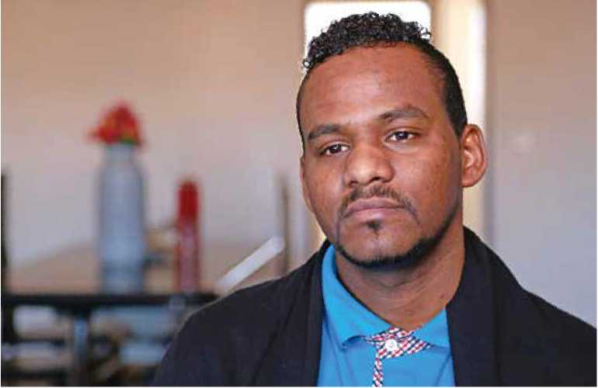Mohamed n'a pas l'esprit tranquille. L'an­goisse du renvoi le guette: «Mon plus grand souci, c'est d'être séparé de ma famille. Chaque soir, je fais des cauchemars et ne pense plus qu'à cela.»

«Ma plus grande peur, c'est d'être renvoyé»

À 23 ans, Mohamed Koda va être séparé de sa famille en vertu des accords de Dublin. Il a rejoint sa mère et ses sœurs réfugiées depuis fin 2014 dans le canton de Fribourg et est aujourd'hui menacé de renvoi. *Par Karin Mathys, rédactrice de l’OSAR*

*©* COOPDOEIL

C'est à 20 ans que Mohamed a été sépa­ré pour la première fois de sa famille. Son père militait dans un parti d'opposition au Soudan: «Il a reçu des menaces des forces de sécurité et a été emprisonné durant 50 jours à Khartoum», explique le jeune homme. Une fois libéré, et malgré les persécutions dont il est victime, son père poursuit ses activités politiques. Le 3 janvier 2014, quelques jours après avoir participé à une conférence interna­tionale, organisée par l'opposition en Suisse, il décide de déposer une demande d'asile. Il est reconnu comme réfugié (B) au printemps 2014 et est attribué au canton de Fribourg. Il dépose ensuite une demande de regroupe­ment familial auprès de l'autorité cantonale compétente et fait venir sa femme et ses trois filles mineures en septembre 2014. Mohamed, lui, ne peut pas bénéficier de cette mesure. En effet, seuls la conjointe et les enfants de moins de 18 ans ont le droit de rejoindre le père domicilié à Fribourg. Mohamed est ainsi condamné à vivre loin de sa famille. Il vient tout juste d'avoir 20 ans.

Mais pour un temps seulement. Car le jeune homme n'est pas du genre à se laisser abattre. Déterminé à retrouver les membres de sa famille, il dépose une demande de visa à l'ambassade de France au Soudan, après avoir obtenu un bachelor en langues à l'université de Khartoum. Grâce à son diplôme, il est accepté pour effectuer un séjour linguistique à Besançon en France à partir d'août 2017. Un mois plus tard, pour rejoindre sa famille, il dépose une demande d'asile au centre d'enre­gistrement et de procédure de Vallorbe (VD). En possession du livret N (requérant d'asile), il est attribué au canton de Fribourg et peut enfin vivre sous le même toit que sa mère et ses deux sœurs.

**La famille enfin réunie: vraiment?** Dans l'attente d'une décision d'asile, Moha­med n'a pas perdu son temps. Fort de ses com­pétences linguistiques, il s'est mis à enseigner bénévolement le français à des migrant-e-s dans une association fribourgeoise. Sa maî­trise impeccable de la langue ainsi que ses cer­tificats d'études lui ont permis d'être accepté en sociologie à l'université de Fribourg pour la rentrée de printemps 2018.

Un avenir plus sûr et entouré de ses proches se profilait pour Mohamed, jusqu'à ce qu'il reçoive la décision de non-entrée en ma­tière Dublin par le Secrétariat d'État aux mi­grations en novembre 2017. «Cela n'a pas de sens. Je suis menacé de renvoi vers la France alors que ma famille se trouve ici», soulève-t-il confus. Son histoire n'est pas un cas isolé. Elle illustre celle de 5843 autres personnes venues chercher refuge en Suisse en 2017, toutes vic­times du règlement de Dublin.

Suite à la décision des autorités, Moha­med s'est empressé de faire recours auprès du Tribunal administratif fédéral. Il a mis en avant la santé fragile de sa mère, qui a besoin de son fils à ses côtés. Dans sa réponse, le Tri­bunal administratif fédéral s'est aligné sur la décision du SEM, ne prenant ni en compte le droit à l'unité familiale, ni l'état de santé psy­chologique de la mère de Mohamed. Le jeune Soudanais quittera ainsi la Suisse, laissant derrière lui sa famille, avec le goût amer d'une injustice profonde.

**[www.journeesdurefugie.ch](http://www.journeesdurefugie.ch)**

Pour une application moins stricte du règlement de Dublin

La Suisse est l'un des pays qui applique le plus strictement la procédure Dublin. Ce formalisme excessif porte non seulement atteinte à la santé psychique voire physique des personnes, mais conduit également à des violations des droits fondamentaux et des droits de l'enfant. L'OSAR dénonce la procédure disproportionnée des renvois for­cés séparant les familles: elle ne respecte pas le droit à la vie familiale et porte atteinte à l'intérêt supérieur de l'enfant.

**<https://bit.ly/2i95Iib>**

**Les récits de l'arrivée**

L’arrivée et l'accueil - deux étapes sur le chemin d'une nouvelle vie

Ils vivent parmi nous et s'efforcent jour après jour de réussir leur intégration professionnelle et sociétale: les réfugiés reconnus et les personnes en quête de protection titulaires d'une admis­sion provisoire. Pour les Journées du réfugié, ils nous ont confié le récit de leur arrivée et ont accepté de se laisser filmer. Quels espoirs et attentes suscite l'admission en Suisse? Comment se débrouille-t-on, qu'est-ce qui est utile et qu'est-ce qui est gênant durant les premiers mois?

*Par Barbara Graf Mousa, rédactrice responsable de l'OSAR*

Photos: © Stephan Hermann/COUPDOEIL, Mortaza Shahed/COUPDOEIL; Barbara Graf Mousa/OSAR

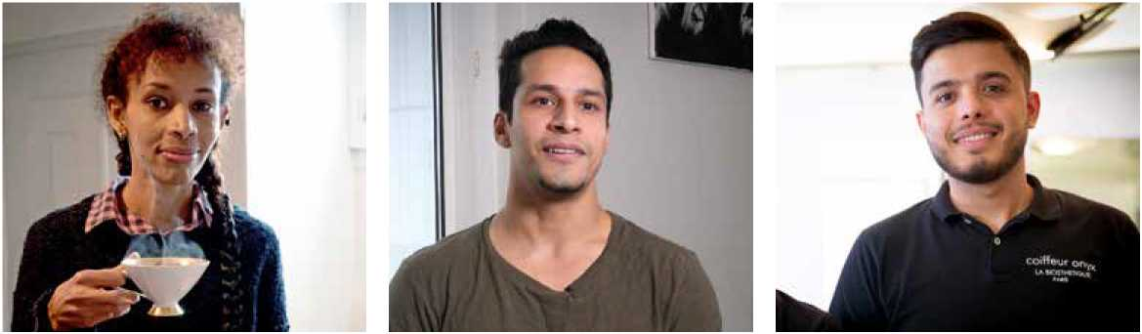

**La sociologue d'Érythrée qui accompagne des mineurs en quête de protection** Semhar Negash, Berne et Asmara, 29 ans: «Avec le permis de séjour, tu devrais trouver un travail, faire un apprentissage. Pour cela, tu dois postuler, écrire des lettres, fixer des rendez-vous et surtout attendre, t'armer de patience. Pendant ce temps, on risque bien de traîner simplement avec le portable, de cogiter à longueur de journée, de se sentir seul et sans perspectives. C'est donc très important d'avoir ensuite une structure ou une mission, sinon, c'est difficile à supporter. C'est pourquoi j'aide depuis trois ans des Érythréen-ne-s mineurs à entrer dans la vie active.»

**Le professeur de violon d'Afghanistan, qui assemble des montres et joue du rock** «Je travaillais comme orfèvre quand je vivais en Iran. Et j'ai pensé que l'horlogerie était un métier apparenté», explique Hojat Hameed. Cependant, il recevait toujours la même ré­ponse: il était trop âgé pour commencer un apprentissage. Après six refus, «cela a fini par fonctionner, grâce à mon enseignante d'alle­mand. Elle s'est beaucoup investie pour moi «Donnez-lui au moins une chance!», a-t-elle crié, presque hurlé, au téléphone. À vrai dire, je n'y croyais plus. J'avais déjà abandonné l'idée de faire un apprentissage d'horloger.»

**Le mineur syrien arrivant seul en Suisse qui suit une formation de coiffure** Raman Mohammed, Bâle et Qamischli (nord de la Syrie), 20 ans, provisoirement admis: «Pourquoi est-ce ainsi? Qu'est-ce que j'ai fait de faux? Je ne peux pas retourner en Syrie, déjà parce que je suis Kurde, puis à cause de la guerre qui n'en finit pas.» Ces questions tournent chaque jour dans la tête de Raman. Une chance que le statut de l'admission provisoire n'ait pas dissuadé son maître d'ap­prentissage Bernie Reichenstein de l'engager: «Pour nous, la prestation passe au premier plan. Malgré l'admission provisoire, Raman Mohammed est très motivé et avide de connaissances. Ici à Bâle, les autorités nous soutiennent et ne rendent pas l'administration encore plus compliquée; c'est bien agréable.»

Les récits de l'arrivée des personnes en quête de protection et les déclarations des réfugiés reconnus Vous trouverez les textes intégraux et les vidéos sur le site **<https://www.journeesdurefugie.ch/>**

Admission provisoire - Situation actuelle au Parlement

L'OSAR est d'avis que l'admission provi­soire doit être remplacée d'urgence par un nouveau statut de protection positif. L'OSAR regrette donc que, à la mi-janvier 2018, la Commission des institutions politiques du Conseil des États (CIP-E) ait recommandé le rejet de la motion du Conseil national visant à créer un nouveau statut de protection en lieu et place de l'admission provisoire ac­tuelle. Les ajustements ponctuels proposés par la CIP-E ne vont pas assez loin pourl'OSAR, notamment parce qu'il n'existe au­cune disposition facilitant le regroupement familial. À la mi-avril 2018, la Commission des institutions politiques du Conseil na­tional (CIP-N) a discuté des propositions de la CIP-E et a finalement soumis une mini-réforme au Conseil national: la CIP-N recommande au Conseil national d'approu­ver l'autorisation de changer de canton pour la recherche d'un logement et d'un emploi ainsi que la modification de la désignation

«admission provisoire». L'OSAR souhaite, pour les quelque 40 000 personnes directe­ment concernées, une réforme plus globale qui remplace l'admission provisoire par un statut de protection positif.

Consultez le dossier de l'OSAR sur l'admis­sion provisoire pour des informations ac­tuelles sur le sujet: **[https://www.osar.ch/news/dossiers- medias/admission-provisoire.html](https://www.osar.ch/news/dossiers-medias/admission-provisoire.html)**

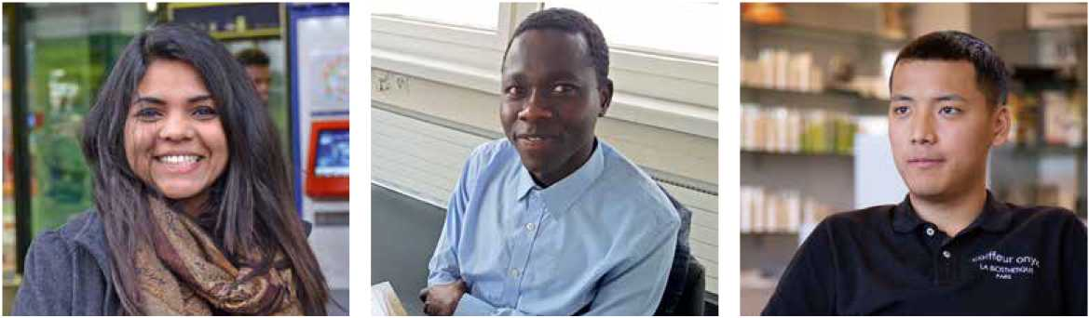

comme avant-goût aux Journées du réfugié qui auront lieu les 16, 17 et 20 juin 2018.

**La journaliste radio du Sri Lanka qui conseille aujourd'hui les migrants** Kanchana Chandran, Oerlikon et Colombo, 29 ans: «J'ai payé cher, sur le plan de la santé, le fait de devoir me battre autant pour des choses légalement dues à un réfugié reconnu. Mais ça m'a aussi rendue plus forte et j'ai beaucoup appris. Beaucoup de requérants d'asile ne connaissent pas leurs droits. Affai­blis par leur fuite, ils n'osent pas suivre le même chemin que moi ou ne trouvent guère de soutien. C'est pourquoi j'aimerais les en­courager, en particulier les jeunes. Ils sont un gain pour notre société, ici.»

**Le futur professionnel de la santé qui a aidé les malades réfugiés au Tchad** Taha Yahya, Berne et Darfour (Soudan occi­dental), 24 ans, provisoirement admis: «De toute ma vie, je n'avais encore jamais entendu autant de langues que dans le centre pour requérants d'asile. Mais on y était très isolés, il n'y avait pas d'Internet. Si on voulait suivre un cours de langue à Bienne, c'était toujours très serré au niveau du temps, parce que la structure d'hébergement ferme à 22 heures. Dans la structure d'hébergement collectif, je n'avais pas la tranquillité nécessaire pour faire mes devoirs et pour dormir. C'est pourquoi j'ai absolument voulu prendre une chambre à Berne. Grâce à Dieu, les personnes qui ha­bitaient avec moi et l'équipe de consultation m'ont beaucoup soutenue. Je n'ai pas compris pourquoi c'est si compliqué pour les personnes provisoirement admises de déménager dans de deménager dans le même canton.»

L'apprenti coiffeur du Tibet qui a trouvé une place d'apprentissage

Tenzin Jorden, Bâle et Tibet, 23 ans, provi­soirement admis: «J'ai toujours pensé que la coiffure était un métier de femmes. C'est une conseillère qui m'a appris que beaucoup d'hommes exercent également ce métier; on entretient aussi les barbes et on les taille.» Son maître d'apprentissage Vito Geering le connaît depuis près d'une année: «L'impor­tant, c'est que les apprentis aient envie d'ap­prendre, qu'ils soient intéressés et qu'ils aient une bonne attitude, qu'ils soient simplement corrects. Autant de qualités que réunit Tenzin Jorden. J'ai appris à connaître et à apprécier la diversité de ce monde dès mes plus jeunes an­nées. L'origine d'une personne ne joue aucun rôle pour moi.»

**Accent de l'OSAR**

En tant qu'association faitière des organi­sations de défense des réfugiés et des droits humains, l'Organisation suisse d'aide aux réfugiés OSAR suit de près la thématique de la fuite, de l'asile et de l'intégration. Elle s'y im­plique depuis sa fondation en 1936. Le dépar­tement formation profite de l'échange quoti­dien et soutenu avec les spécialistes au sein de l'organisation et se tient ainsi au courant des dernières nouveautés. Parfaitement formée sur le plan pédagogique et didactique, l'équipe de formation de l'OSAR peut exposer sous une forme compréhensible les thèmes complexes de l'asile et de la migration.

Formation de l'OSAR: les besoins des client-e-s au centre

L'équipe de formation de l'Organisation suisse d'aide aux réfugiés OSAR propose des formations continues et des ateliers didactiques totalement adaptés aux besoins personnels des client-e-s.

*Par Barbara Graf Mousa, rédactrice responsable de l'OSAR*

L'échange ouvert avec les participant-e-s au cours est donc important. Leurs commentaires sont constamment évalués et aident à pour­suivre le développement des offres. L'équipe ne transmet pas que des aspects théoriques, mais aussi des stratégies pratiques en lien avec la thématique. Des réfugiés reconnus parti­cipent aux évènements et donnent un visage personnel aux ateliers formations continues. «L'échange direct entre les personnes en fuite et la population locale touche les uns et les autres et laisse des traces vraiment positives», explique Sabine Aquilini, responsable du dé­partement formation de l'OSAR. «L'une de nos tâches centrale consiste à bâtir des ponts entre les habitant-e-s de Suisse et les personnes en quête de protection.»

Entre-temps, l'équipe de formation compte vingt réfugiés reconnus. Malik Qais Mehri d'Afghanistan est l'un d'eux. Il voit dans sa participation un bénéfice mutuel: «Une bonne intégration dépend fortement de l'entourage: plus le réseau personnel est grand, plus on peut participer à la société et s'engager bénévole­ment. En Suisse, il y a beaucoup de gens ou­verts au contact avec les réfugiés. Ça nous aide beaucoup et j'en suis reconnaissant.»

**Offres pour adultes et jeunes** L'équipe de formation de l'OSAR transmet des connaissances techniques sur la procé­dure d'asile, les droits et les obligations, les pays d'origine et les formations continues en lien avec les personnes traumatisées et des équipes culturellement mixtes. Ces offres s'adressent à un large public, en particulier les enseignant-e-s, les collaborateurs et col­laboratrices des équipes interculturelles, les représentant-e-s des autorités et les bénévoles. Elles sont sans cesse mises à jour et peuvent être téléchargées sur le site de l'OSAR, avec les données et formulaires d'inscription.

Pour les offres jeunesse, l'accent est mis sur l'intégration et la rencontre. Des ensei- gnant-e-s aimeraient par exemple que leurs élèves soient mieux informés au sujet de la fuite et de l'asile et qu'ils questionnent les préjugés. Ou qu'il règne dans leurs communes plus de compréhension pour les requérant-e-s d'asile, ou simplement que ceux-ci puissent participer à la discussion sur ce sujet de com­pétence. Une journée de rencontre avec des requérant-e-s d'asile produit souvent un effet miraculeux.

L'équipe de formation de l'OSAR n'a pas de but lucratif. «Une offre correcte dans le rapport prix-prestation est pour nous une évi­dence», déclare la directrice Sabine Aquilini. «Pour nous, c'est la satisfaction de nos client­e-s qui est centrale. Leurs précieux commen­taires nous aident à perfectionner sans cesse nos produits.»

**Formation de l'OSAR: <https://www.osar.ch/formation.html>**

**Exemple de coopération réussie** L'OSAR collabore depuis trois ans avec la branche suisse de l'œuvre internationale catholique missionnaire Missio, surtout pour la sensibilisation des jeunes. Missio dispose d'un tracteur routier, le «Flucht- Truck» avec lequel elle amène directement auprès des groupes inscrits l'exposition interactive et multimédia sur le thème «Les personnes en fuite. Partout dans le monde». Des collaborateurs externes de l'OSAR participent, racontent l'histoire de leur fuite, animent des ateliers, se prêtent au jeu des questions-réponses avec le public intéressé.

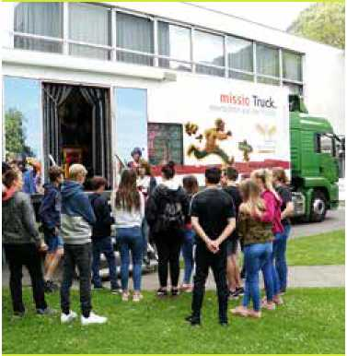

Cette année, le tracteur routier de Missio sillonne la Suisse du 30 avril au 3 mai 2018. © OSAR/Gasim Nasirov

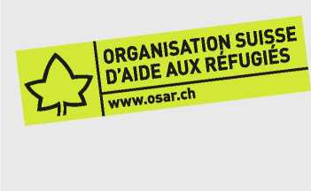

**CP Don: 10-10000-5**

Votre don en bonnes mains.

Impressum

Édi t eur : Org anisation suisse d'aide aux réfugié-e-s OSAR, Weyermannsstrasse 10, Case postale, 3001 Berne, Tél. 031 370 75 75

E-mail: [info@osar.ch](mailto:info@osar.ch), Internet: [www.osar.ch](http://www.osar.ch)

Le «Planète Exil» paraît quatre fois par an. Tirage: 1500 exemplaires

Abonnement annuel: CHF 20.-

Rédaction: Barbara Graf Mousa (responsable), Frederik Kok, Lorenz Lüthi, Karin Mathys Traductions: Sabine Dormond, Montreux Emmanuel Gaillard, OSAR

Mise en page: Bernd Konrad

Impression: Rub Media AG, Wabern/Berne

Fabriqué à partir de 100% de papier recyclé